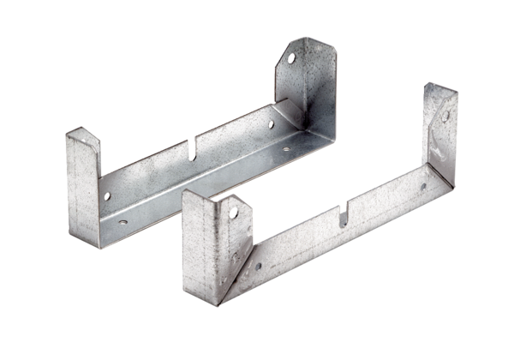Postolje za montažu FU 35Jedinica za pakiranje: 2 komAsortiman: C
Broj artikla: 0036.0072Proizvođač: MAICO

